CONTAR CON LOS DEDOS

https://elpais.com/elpais/2018/10/30/eps/1540920251_872063.html

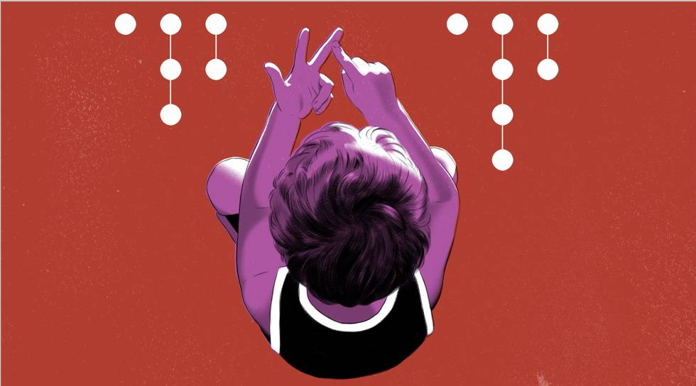
J.M. Mulet

8 NOV 2018 - 10:19 CET
La mayoría de las culturas cuentan en base 10: tienen 10 dígitos diferentes y los combinan para describir cualquier cantidad. ¿Por qué? Para conocer la causa solo hay que mirarse las manos.

Las matemáticas que aprendemos en el parvulario tienen una base 10. Eso quiere decir que tenemos 10 dígitos diferentes y con combinaciones de ellos describimos cualquier cantidad, agrupada siempre en decenas o en potencias de 10. Contar en base 10 no es algo nuevo ni propio de nuestra cultura. El lenguaje protoindoeuropeo que se hablaba hace alrededor de 6.000 años en algún lugar cercano al mar Negro (quizás en Anatolia o en la estepas de Ucrania, en este punto no hay consenso) ya utilizaba base 10 y de ahí pasó a la mayor parte de culturas a través del griego clásico, el latín, el sánscrito o el germánico. Pero contar de 10 en 10 es algo que se descubrió varias veces en culturas que no tenían contacto entre ellas. Otras protolenguas como el sinotibetano, la nigerocongolesa y la austranesia, que son precursoras de lenguas con millones de hablantes como el chino mandarín o el suajili también utilizan una base 10. ¿Por qué 10? En principio se podría haber elegido cualquier base. En este caso la filología nos da una idea. Cuando estamos en el parvulario y aprendemos a sumar, el gesto instintivo es ayudarnos con los dedos. Puesto que tenemos 10 dedos, parece lógico pensar que la mayoría de culturas utilizaron 10 dígitos por tener 10 dedos, y esto se refuerza por el hecho de que etimológicamente dígito y dedo comparten origen en la mayoría de lenguas que cuentan en base 10. Sin embargo, no siempre se elegía contar de esta forma. En algunas lenguas de Centroamérica, el Cáucaso y África Central y Occidental los números se definen en base 20. De hecho, en algunas lenguas europeas quedan rastros de una convivencia entre la base 10 y la base 20, por eso en francés la palabra para “ochenta” es quatre-vingt, es decir, cuatro veces 20, y en inglés antiguo la palabra score define una veintena. Una base 5 es infrecuente en idiomas antiguos; sin embargo, en España no nos es ajena, solo hay que pensar en la palabra lustro para definir periodos de cinco años y en el uso de los duros para definir cinco pesetas. Y de la base 15 solo nos queda una referencia: el conteo del tenis, que parece motivado por un antiguo sistema de apuestas francés, aunque hay teorías alternativas que lo relacionan con la forma en la que medimos un círculo. El origen de la base 10, 5 y 15 se relaciona también con los dedos de la mano, y hace referencia a utilizar también los dedos de los pies, una sola mano, o las dos manos y un pie (por eso la base 15 es tan rara).
Hay otras culturas que también han contado con los dedos, pero de forma diferente a como lo hacía la mayoría. Por ejemplo, el sistema de base 60 fue utilizado originalmente por los sumerios y más tarde por los babilonios, y es el origen por el que dividimos las horas en 60 minutos y los minutos en 60 segundos y por el que una circunferencia tiene 360 grados. Ese sistema deriva de otro de base 12: solo hay que ver que los babilonios dividieron el año en 12 signos zodiacales. Y aquí volvemos a tener los dedos, aunque los sumerios los utilizaban de forma diferente a los protoindoeuropeos. Si miramos la palma de la mano y utilizamos el dedo pulgar como puntero para contar, veremos que el resto de dedos están divididos en tres falanges cada uno. Si contamos las falanges, ya tenemos la base 12, y este parece ser el origen más probable de esta numeración. Aunque hay explicaciones alternativas, puesto que 60 se puede dividir de forma exacta entre 2, 3, 4, 5, 6, 10 y 20, lo que permite hacer diferentes agrupaciones que hoy día seguimos utilizando (las medias horas, los cuartos de hora o los 5 o 10 minutos).

La base está en el cuerpo

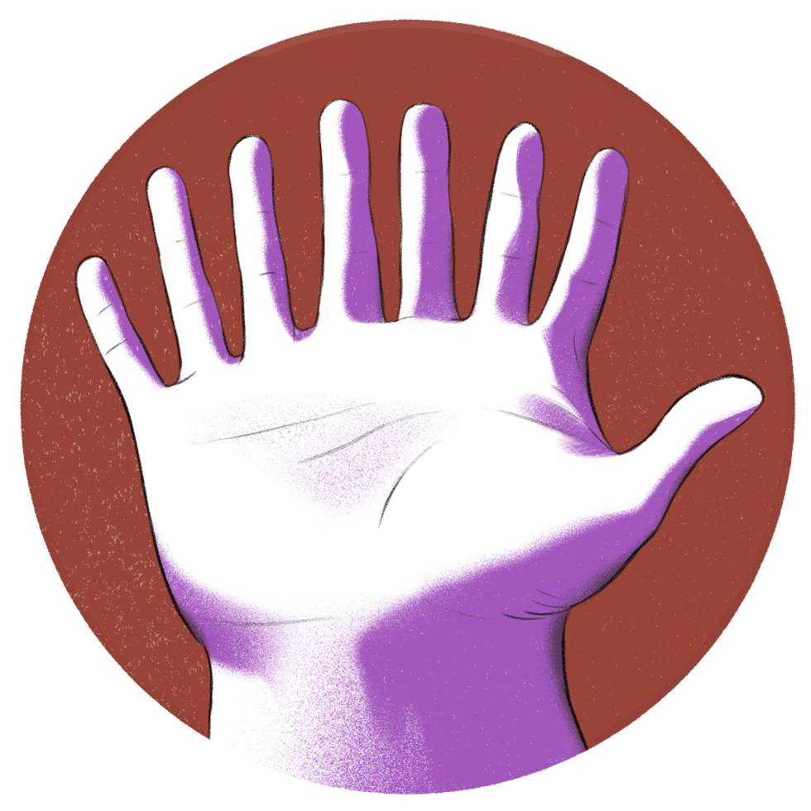

De los miles de idiomas que han existido, no todos se ajustan al patrón general de contar con los dedos. Por ejemplo, hay lenguas con sistemas en base 2: en este caso, las palabras para los números recuerdan a las palabras para ojos u orejas, indicando que esa parte del cuerpo fue la que más llamó la atención a sus hablantes. Pero hay más casos: la lengua salinera de los nativos de California tiene base 4, y la que se habla al sur de Nueva Guinea, base 6, aunque parece que utilizaban como patrón la forma de agrupar alimentos más que el cuerpo. Y la lengua oksapmin, de la provincia de Sandaun, en Nueva Guinea, tiene base 27 debido a que utiliza todas las partes del cuerpo contables, incluyendo dedos, ojos, brazos y hombros.
Y todavía existe una tercera forma de utilizar las manos para contar. Hay unos cuantos idiomas antiguos que contaban los números de forma octonaria, en base 8. Y también contaban con la mano, con la diferencia de que, en vez de asignar cada cantidad a un dedo (base 10) o a una falange (base 12), utilizaban los huecos entre los dedos, y así salen los cuatro huecos en cada mano. Queda claro que, independientemente de nuestra cultura, todos hemos contado con los dedos.

